Муниципальное бюджетное дошкольное образовательное учреждение

«Детский сад «Солнышко»

***Проект по конструированию***

***на тему:***

***«Маленькие строители»***

***в младшей группе***

***«Ромашка».***

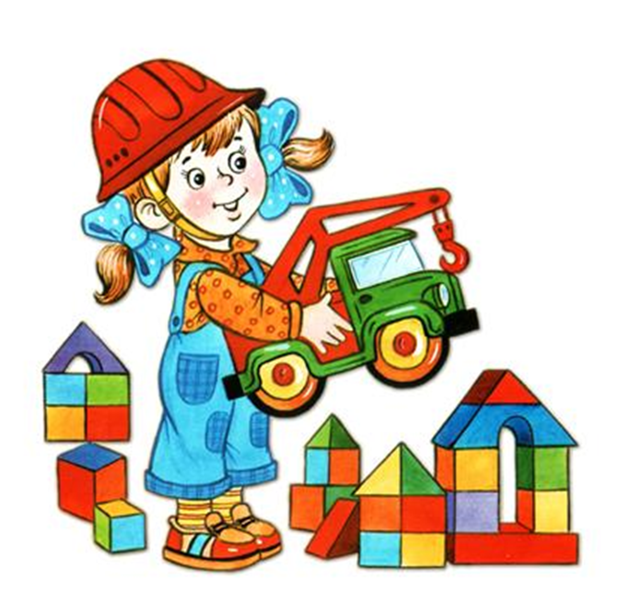

Чеснокова М.Н.

Мандрикова Э.Г.

г. Гагарин

2023-2024уч. год

**Вид проекта**: познавательно-исследовательский.

**Продолжительность**: долгосрочный (сентябрь 2023-май 2024уч.г.)

**Участники проекта**: дети 3-4 лет, родители, воспитатели.

Актуальность проекта

На основании анкетирования родителей, контроля за построением образовательного процесса с детьми, выявилось, что значительная часть родителей- 75% не знают, что такое конструктивная деятельность и как осуществлять процесс воспитания ребенка с учетом данного подхода. И только единицы -25% имеют небольшие представления о том, какую роль играет конструктивная деятельность в развитии ребенка.

Развития познавательных и творческих способностей стало сейчас одной из важнейших задач воспитания маленьких детей. Это развитие их ума, формирование таких мыслительных умений и способностей, которые позволяют легко осваивать новое.

В настоящее время исследования ученых убедительно доказали, что, возможности людей которых обычно называют талантливыми, гениальными – не аномалия, а норма. Задача заключается лишь в том, чтобы раскрепостить мышление ребенка, повысить коэффициент его полезного действия, наконец, использовать те богатейшие возможности, которые дала ему природа и о существовании которых, многие подчас не подозревают.

Конструктивная деятельность, как и игровая, по мнению педагогов и психологов является одним из важных видов деятельности в развитии познавательных и творческих способностей ребенка, так как позволяет вызвать у ребенка потребность к творчеству, развивается логическое, образное мышление, любознательность, коммуникативность, трудолюбие, приобщение к нормам и правилам взаимоотношения со сверстниками и взрослыми. Под руководством воспитателя ребенок, создавая красивое, ощущает себя значимым, умелым, способным.

Цель: Развитие познавательных и творческих способностей у детей дошкольного возраста в процессе конструктивной деятельности.

Задачи:

1. Сформировать у дошкольников познавательную и исследовательскую активность, стремление к умственной деятельности;

2. Приобщить детей к миру технического и художественного изобретательства;

3. Развивать эстетический вкус, конструкторские навыки и умения.

Ожидаемые результаты:

У детей:

- Повысятся уровень познавательных и творческих способностей, наблюдательности, воображения, ассоциативного мышления и любознательности;

- Сформируются конструктивные навыки и умения, эстетический вкус.

У родителей:

- Повысятся уровень компетентности в вопросах организации конструктивной деятельности;

- Проявится интерес к деятельности детей в детском саду.

Этапы реализации проекта:

1 этап – подготовительный.

1. Изучение теоретической части проекта.

2. Разработка плана работы над проектом.

3. Создание соответствующей развивающей среды.

2 этап – основной .

*Работа с детьми:*

-образовательная деятельность в виде игровых ситуациях;

- дидактические игры;

- чтение художественной литературы;

-подвижные игры;

-беседы;

-досуги, развлечения;

-физминутки.

*Работа с родителями.*

- консультации;

-мастер-класс;

-Фотоальбом;

- рекомендации .

3 этап – заключительный.

Итоги проекта (фотоотчёт по проекту)

Итоговое занятие «Обобщающее занятие с участием родителей

«Город моей мечты»»

План реализации проекта:

**Октябрь**

|  |
| --- |
| Мероприятия |
| *Работа с детьми*  1. Как прямая дорожка превратилась в кривую |
| 2. Знакомство с лего - конструктором. |
| 3. НОД: «Горка с лесенками». |
| 4. Игровое упражнение «Пирамидка» |
| 5. Дид.игра: «Чудесный мешочек» |
| 6.Дидактическая игра «Дорожки» |
| 7. Беседа: «Все люди трудятся». |
| *Работа с родителями*  Анкетирование ««Создание условий для организации конструктивной деятельности» | |

**Ноябрь**

|  |
| --- |
| Мероприятия |
| *Работа с детьми*  1. Игровое задание «Дорожки» |
| 2. Дидактическая игра «Накладываем детали» |
| 3. НОД : «Мебель в нашей группе» |
| 4. Сюжетно-ролевая игра «Мебель для комнаты». |
| 5. НОД «Домики» |
| 6. Дидактическая игра «Выкладывание фигур» |
| *Работа с родителями*  Папка-передвижка: «Приемы конструирования». |

**Декабрь**

|  |
| --- |
| Мероприятия |
| *Работа с детьми*  1. Дидактическая игра «Знаю профессии» |
| 2. НОД: «Ворота – широкие и узкие». |
| 3. Творческая мастерская «Украшение для группы» |
| 4. Игровое задание «Домик для зверят» |
| 5. Дидактическая игра «Найди фигуру» |
| 6. Конструирование по замыслу из бумаги. |
| Работа с родителями:  Консультация «Виды конструирования и их значение в жизни младшего дошкольника». |

**Январь**

|  |
| --- |
| Мероприятия |
| *Работа с детьми:*  1. Дидактическое упражнение «Бумажные мячики» |
| 2. Вот какие разные у нас елочки ( Конструирование плоскостное) |
| 3. Творческая мастерская. «Ветка рябины». |
| 4. Игровое задание «Деревья» |
| 5. НОД: «Теремок» |
| 6. Дидактическая игра  «Что лишнее?» |
| *Работа с родителями*:  Оформление фотоальбома «Строим всей семьей» |

**Февраль**

|  |
| --- |
| Мероприятия |
| *Работа с детьми:* |
| 1. Дидактическая игра «Составление геометрических фигур» |
| 2. НОД: «Мост для автомобилей». |
| 3. Занимательная игра «Куриное семейство». |
| 4. Развивающая игра: «Волшебные рыбки»  «Мостик через речку». |
| 5.Чтение сказки «Лиса и волк» |
| *Работа с родителями*:  Памятка «Конструирование в развитие ребенка в 3–4 год» |

|  |
| --- |
| Мероприятия |
| *Работа с детьми:*  1. НОД: «Одноэтажный дом». |
| 2. Сюжетно-ролевая игра: «Строим дом». |
| 3. Развивающая игра «Паруса». |
| 4. Дидактическая игра «Геометрическое домино». |
| 5. Творческая мастерская: «Кораблики» |
| *Работа с родителями*:  Беседа « Как развивать детское творчество». |

**Март**

**Апрель**

|  |
| --- |
| Мероприятия |
| *Работа с детьми:*  Рассматривание картинок «Космос» |
| 2. НОД: «Ракета» |
| 3. Сюжетно-ролевая игра «Космонавты». |
| 4. Дидактическая игра «Чей домик?». |
| 5. Развивающая игра «Поможем ежам». |
| 6.Чтение сказки « Заяц с волшебными ушами» |
| Работа с родителями:  Папка передвижка « Много конструктора не бывает »  Круглый стол «Учимся, играя». |

**Май**

|  |
| --- |
| Мероприятия |
| Работа с детьми:  1. Дидактическая игра: «Подбери по форме». |
| 2. Творческая мастерская «Лесные человечки». |
| 3. Развивающая игра «Конструируем из палочек». |
| 4. Обобщающее занятие «Город моей мечты» |
| 5.Чтение сказки « Про кубик » |
| Работа с родителями:  Консультация: «Развиваем самостоятельность». |

Список литературы:

1.JI.A. Парамонова. Теория и методика творческого конструирования в детском саду. М., 2002 г.

2. Л.В.Куцакова. Конструирование и художественный труд в детском саду: Программа и конспекты занятий. – М.:ТЦ СФЕРА, 2013 г.

2. Е.В.Фешина «Лего- конструирование в детском саду», 2012 г.

3. С.В. Коноваленко Развитие конструктивной деятельности у дошкольников. СПб., ООО «ИЗДАТЕЛЬСТВО «ДЕТСТВО-ПРЕСС», 2012 г.

4. Ремезова Л.А. Учимся конструировать: Пособие для занятий с дошкольниками в ДОУ общего и компенсирующего. М.: Школьная Пресса, 2005 г.

5. Белошистая А.В Играем и конструируем. Книга для родителей и детей 4-5 лет. М., Дрофа, 2008 г.

6. Сержантова Т.Б. Оригами. Лучшие модели. 3-е издание. М., Айрис-пресс, 2008 г.

1.Игровое задание « дорожки».

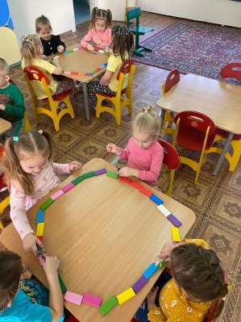 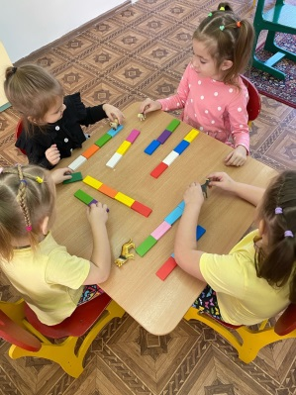 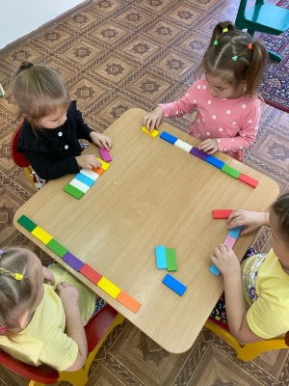

2.Дидактическая игра «Накладываем детали»

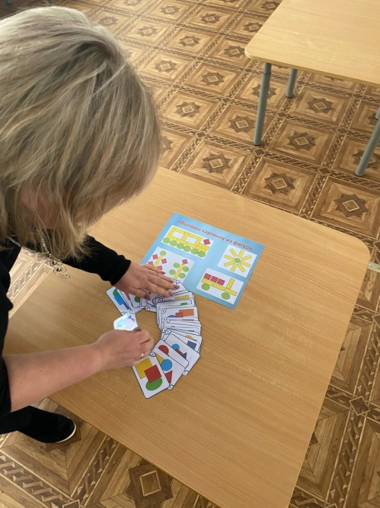 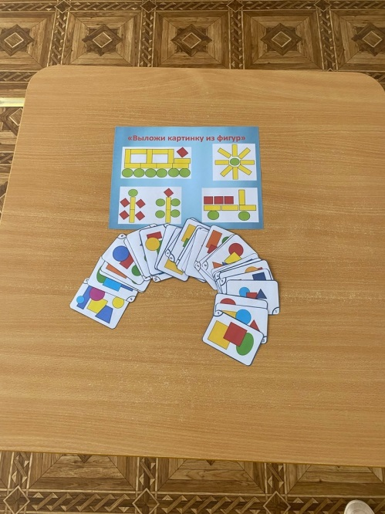

3.НОД « Мебель в нашей группе»

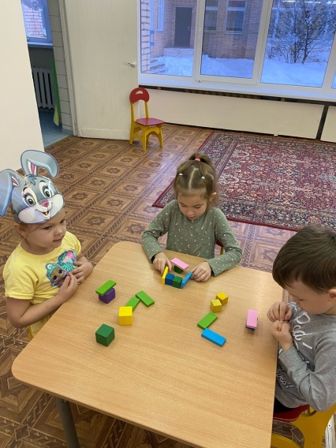 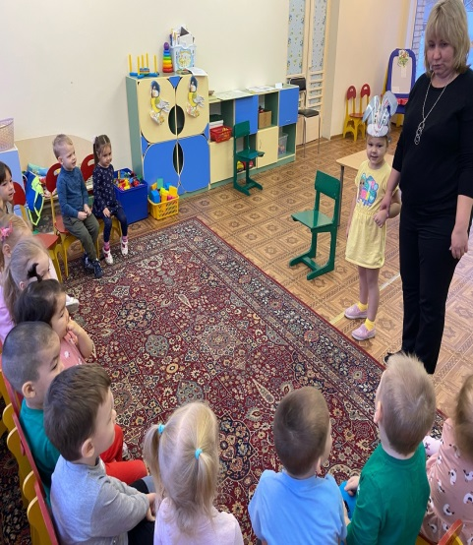 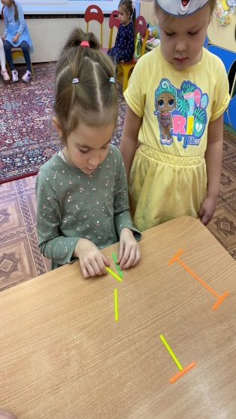

Сюжетно ролевая игра «Мебель для комнаты»

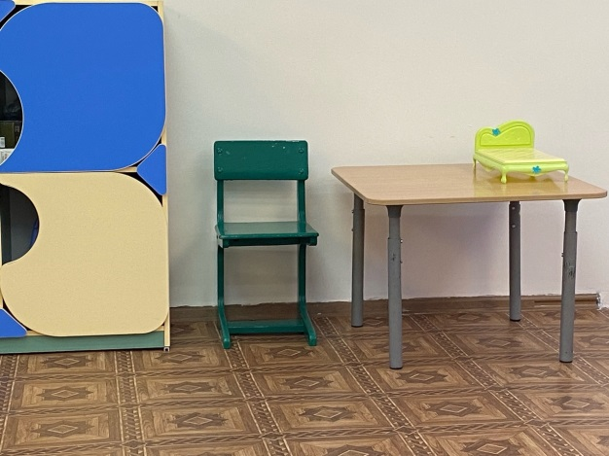 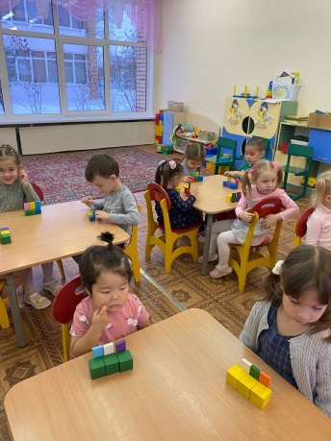

5.НОД «Домики»

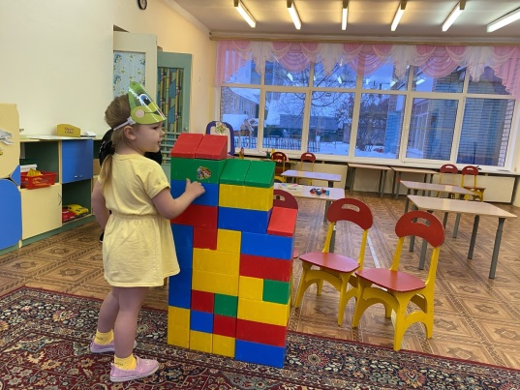 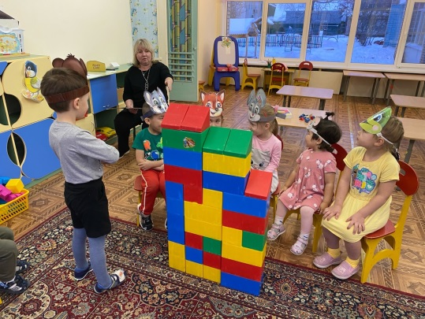

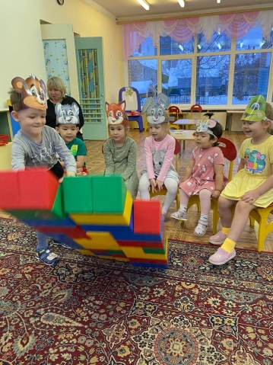 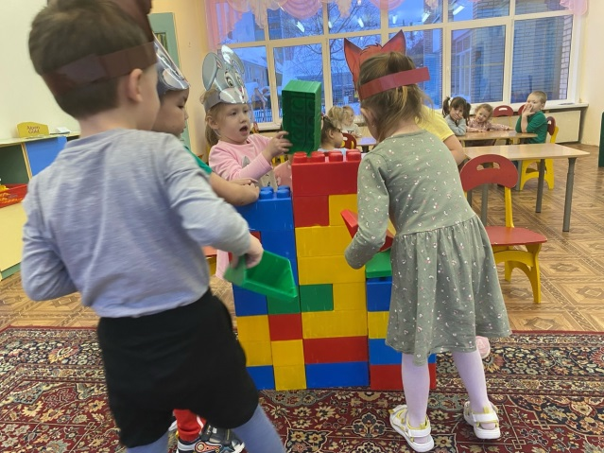

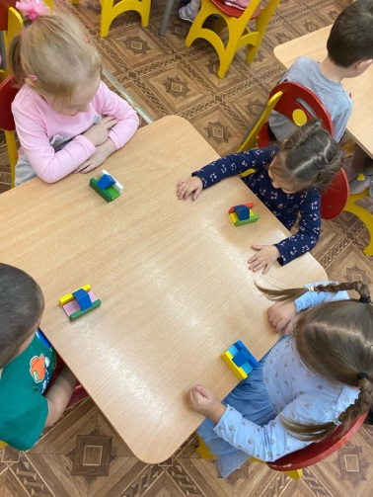 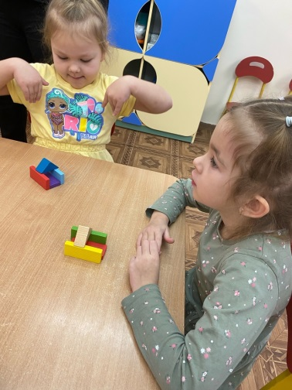

6.Дидактическая игра «Выкладывание фигур»

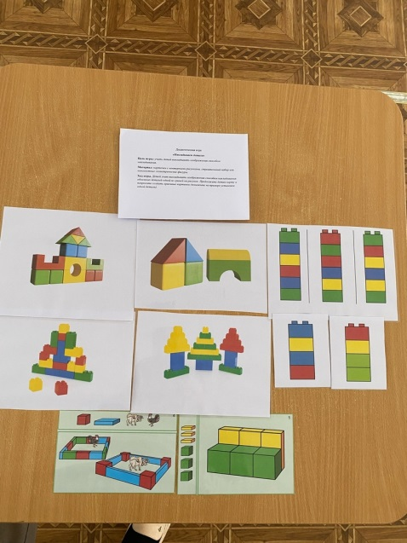 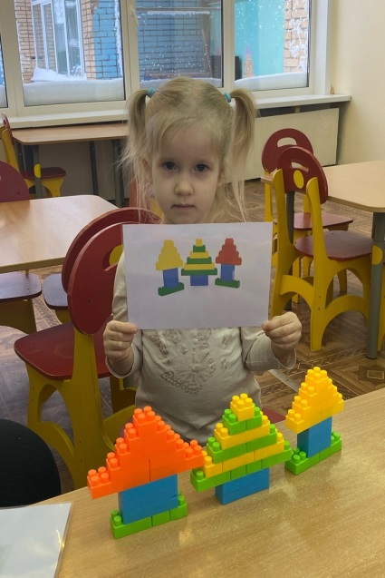 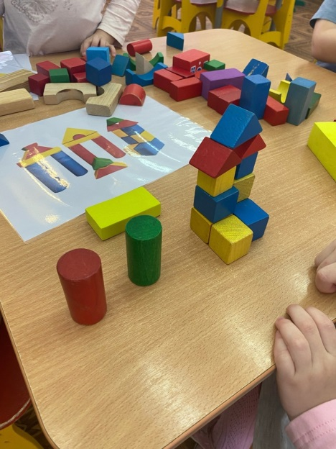

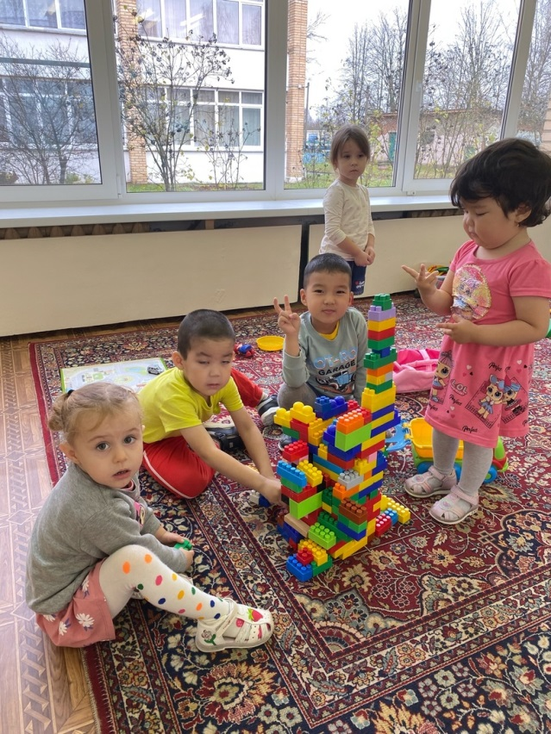 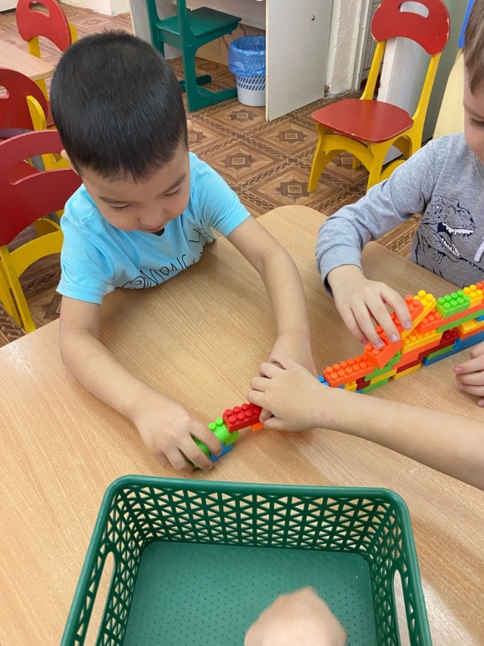

1. Дидактическая игра «Знаю профессии»

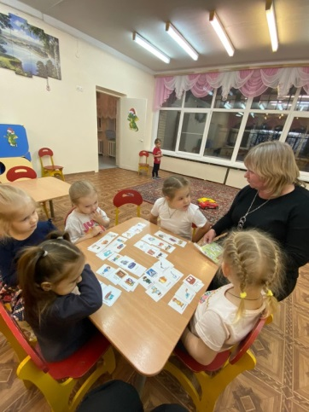

2.НОД: «Ворота – широкие и узкие».

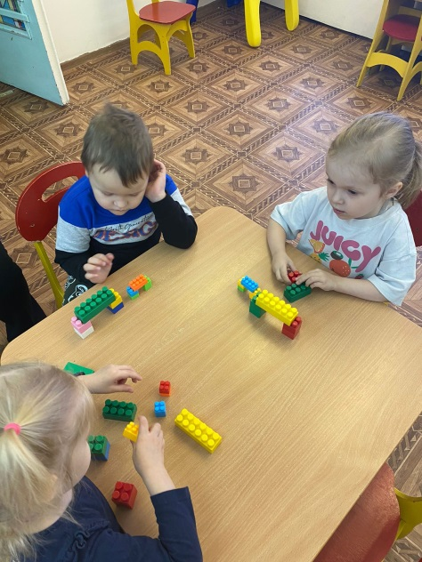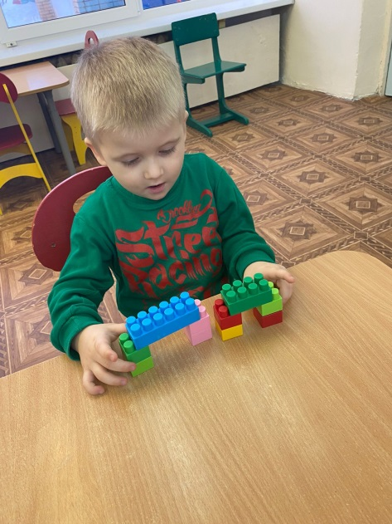

1. Творческая мастерская «Украшение для группы»

 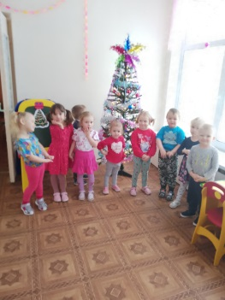

1. Игровое задание «Домик для зверят»

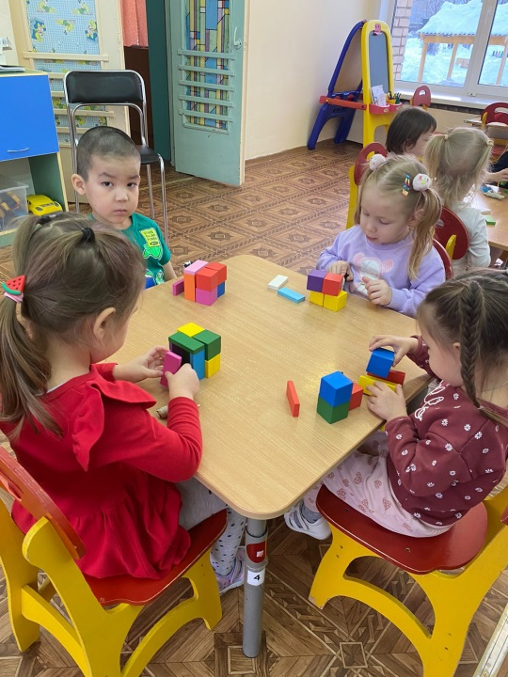 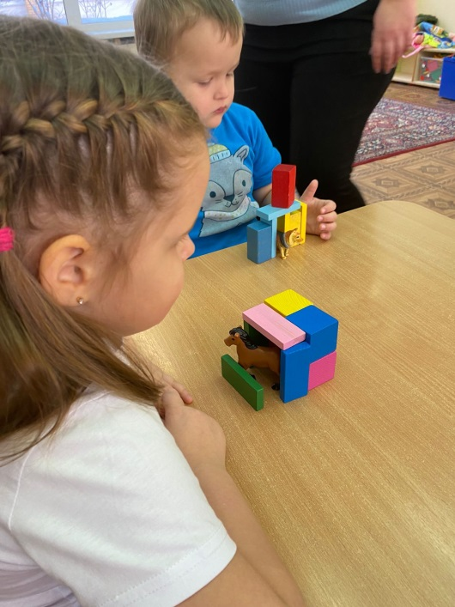

1. Дидактическая игра «Найди фигуру»

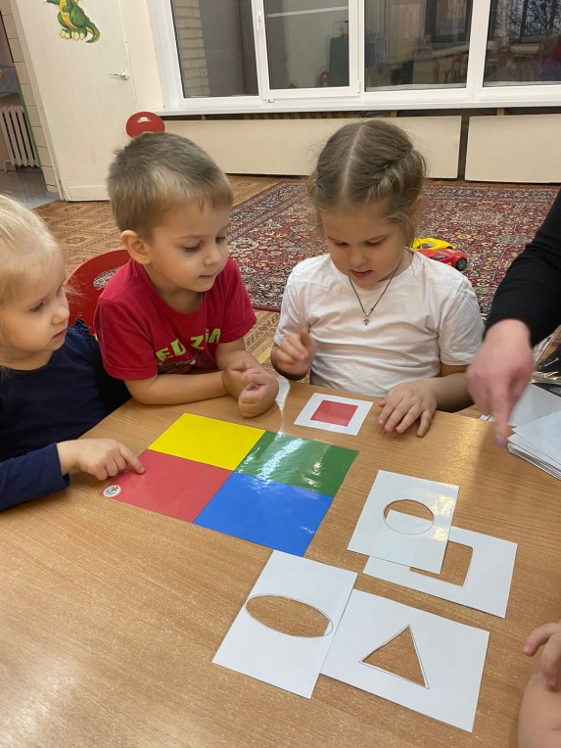 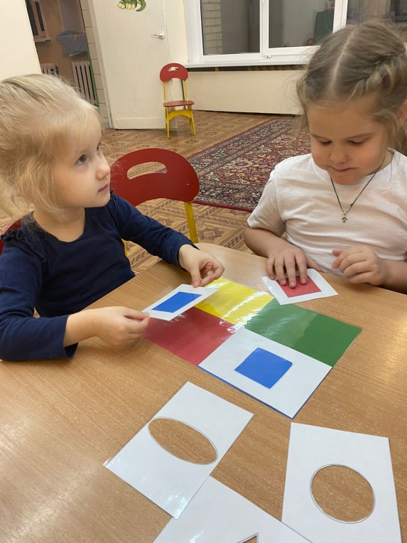

1. Конструирование по замыслу из бумаги.

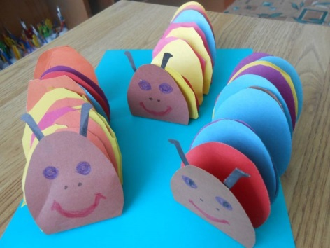

1.Дидактическое упражнение «Бумажные мячики»

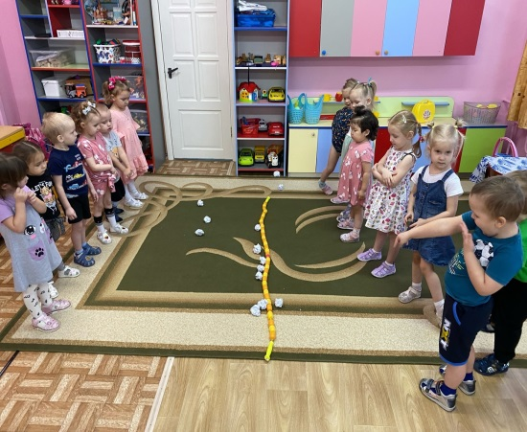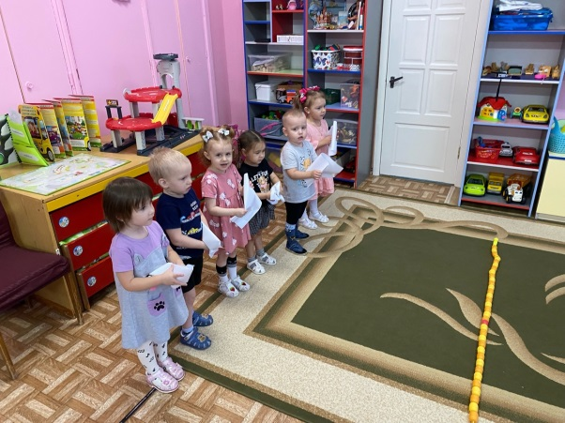

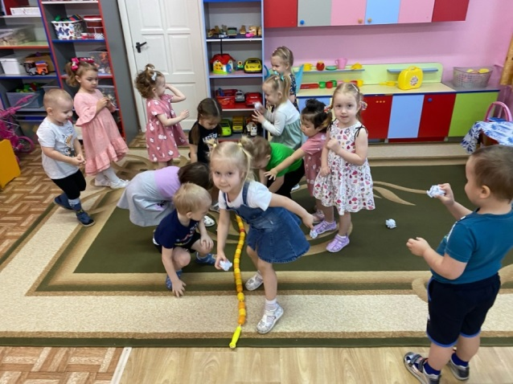

2.Вот какие разные у нас елочки ( Конструирование плоскостное)

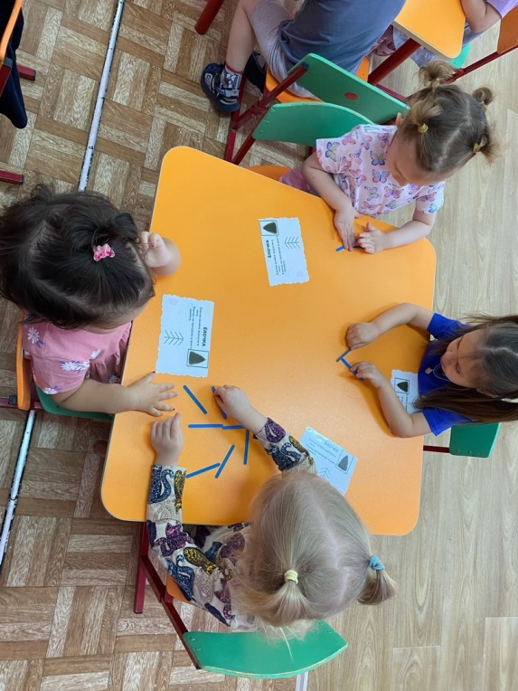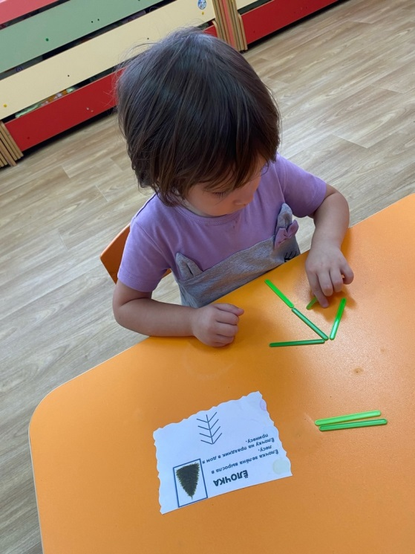

3.Творческая мастерская. «Ветка рябины».

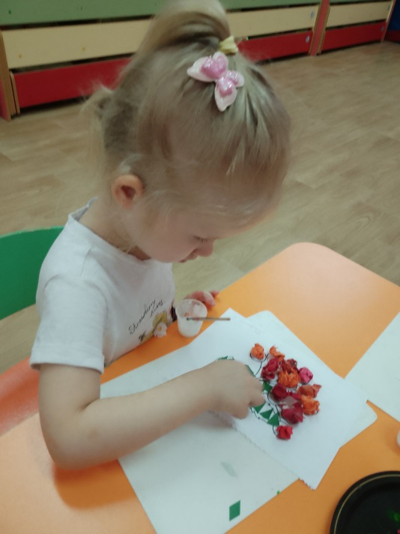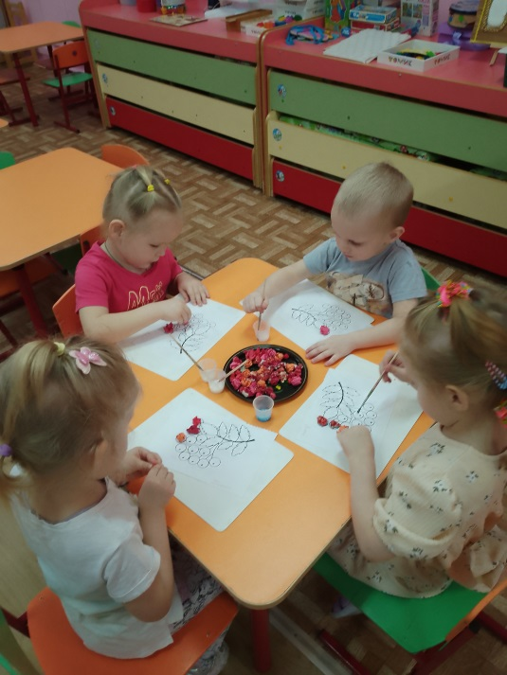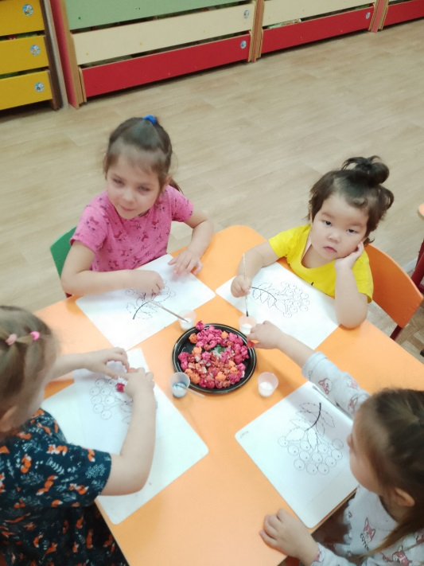

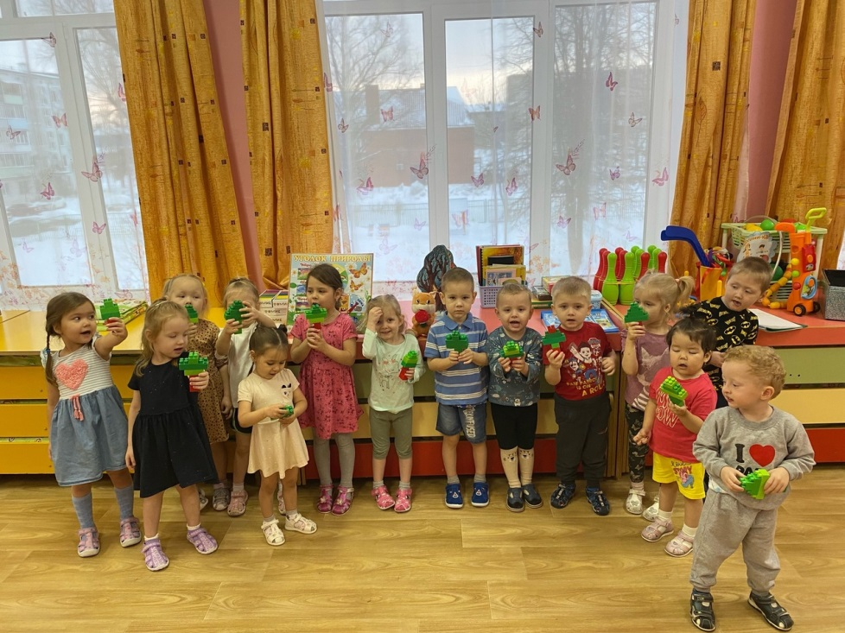 4. Игровое задание «Деревья»

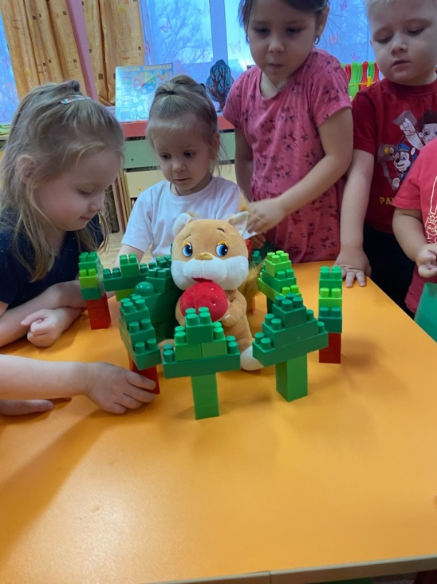

5 . НОД: «Теремок»

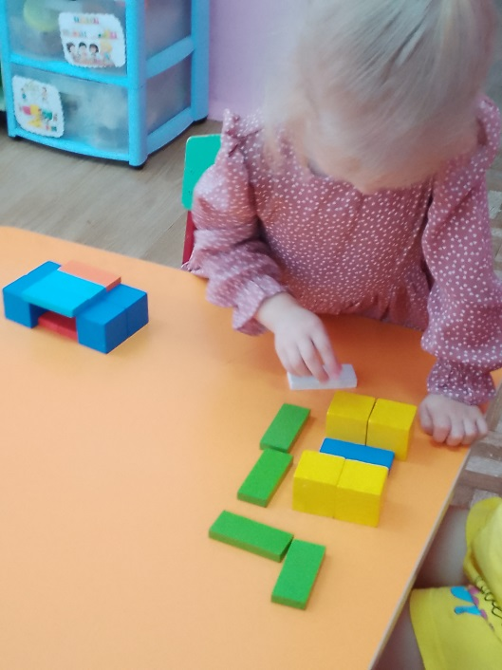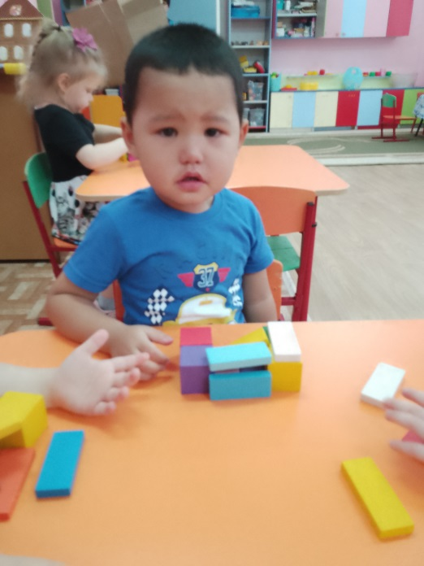

6. Дидактическая игра «Что лишнее?»

